Versuche mit dem Bewegungsmelder

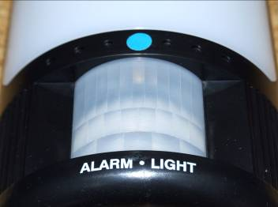

Materialien: Bewegungsmelder

Versuchsbeschreibung:

Im Folgenden soll untersucht werden, unter welchen Bedingungen ein Bewegungsmelder auslöst.

Versuchsdurchführung:

- Teste den Bewegungsmelder. Dabei solltest Du in einem Abstand von ca. 2m an ihm vorbei gehen.

- Langsames Gehen

Gehe sehr, sehr langsam in einem Abstand von ca. 2m am Bewegungsmelder vorbei. Was stellst Du dabei fest?

____________________________________________________________________________________________________________________________________________________________

radiale Bewegung

Stelle Dich in einer Entfernung von ca. 3m vor den Bewegungsmelder. Warte, bis die Lampe erloschen ist und gehe dann sehr langsam geradlinig auf ihn zu. Was stellst Du dabei fest?

____________________________________________________________________________________________________________________________________________________________
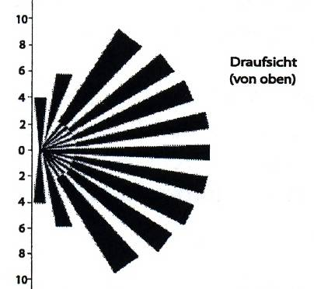

Information zum Bau eines Bewegungsmelders:
Die Optik eines Bewegungsmelders besteht aus einzelnen Linsen, die den umgebenden Raum in Sektoren aufteilen. Wenn sich eine Person am Bewegungsmelder vorbei bewegt, so führt dies zu wechselnden Strahlungsverhältnissen in benachbarten Sektoren. Auf diese Änderungen reagiert der Sensor und schaltet über einen Mechanismus z.B. eine Lampe an.

Begründe nun deine Versuchsergebnisse:
__________________________________________________________________________________________________________________________________________________________________
_________________________________________________________________________________
__________________________________________________________________________________________________________________________________________________________________

